

DOCUMENTATIE

-Magazin online-

Erdei Alexandra

Campean Georgiana

Grupa: 302310

2017-2018 – INGINERIE SOFTWARE

* **Tema:**

Realizati un site pentru un magazin online . Se pot vizualiza produsele si se pot creea comenzi. Clientii fideli vor fi inregistrati .

* **Obiective:**

Vom creea mai multe clase printre care se enumera si : Product, Customer, Order, OrderItem, Cart . Ideea de baza este aceea ca orice client va putea efectua o comanda adaugand produsele pe care le doreste in cosul de cumparaturi. Vom avea o baza de date pentru produse, respectiv pentru clienti inregistrati , la fel si pentru fiecare comanda .

* **Analiza**:

Dat fiind faptul ca am decis implementarea functionalitatii acestui proiect in limbajul Python, punctul de pornire a fost instalarea virtual environment-ului. Pentru ca aplicatia sa fie functionabila in primul rand acesta trebuie activat. Pasii de setup sunt descrisi in continuare.

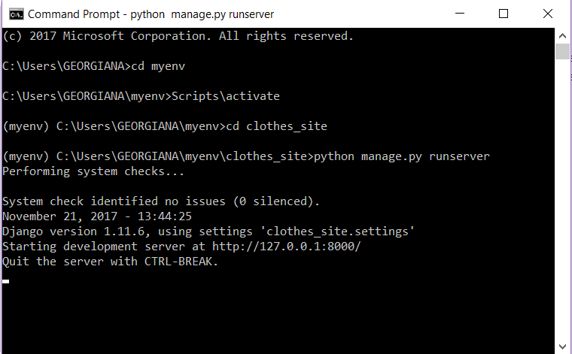

Odata realizat acest lucru, putem accesa pagina respectiva si sa alegem ce dorim sa facem mai departe.

Admin-ul site-ului se creeaza astfel: tot in folder-ul proiectului, in care se afla fisierul manage.py se apeleaza comanda python manage.py createsuperuser si se completeaza cu informatiile specifice.

* **Implementare:**

In fisierul models.py se afla implementarile claselor de care ne vom folosi.

Clasa Produs: fiecare produs am decis ca va face parte dintr-o categorie, va avea un nume si ID unic, pret, descriere, un field pentru imagini si un field care sa indice daca acel produs mai este disponibil pe stoc.

Clasa Customer: un client inregistrat va avea un username, nume, prenume, email si parola a contului. Aceste informatii se vor cere la crearea unui cont.

Clasa Order: un client care doreste sa plaseze o comanda trebuie sa introduca datele : nume, prenume, email, adresa, oras . Fiecare comanda va fi in prima faza „created”. Daca se fac modificari se actualizeaza „update” . Admin-ul are posibilitatea de a alege pentru fiecare comanda daca este completa sau nu .

Clasa orderItem: se refera la fiecare row din Order si astfel avem: order, produsul, pretul si cantitatea .

In fisierul urls.py se afla pattern-urile pentru url-urile ce vor fi accesate de catre user. Pentru fiecare pattern exista in fisierul views.py o functie/clasa specifica care va returna un raspuns http.

In fisierul forms.py am creat clase care stau la baza fiecarui formular de pe site.

* **Testare:**

Actorii din cadrul aplicatiei sunt: admin-ul si user-ul. Din punct de vedere al admin-ului: acesta are posibilitatea de a se autentifica, iar daca autentificarea se face cu succes atunci el are posibilitatea de a efectua diferite operatii precum reinnoirea stocului, vizualizarea comenzilor, etc.

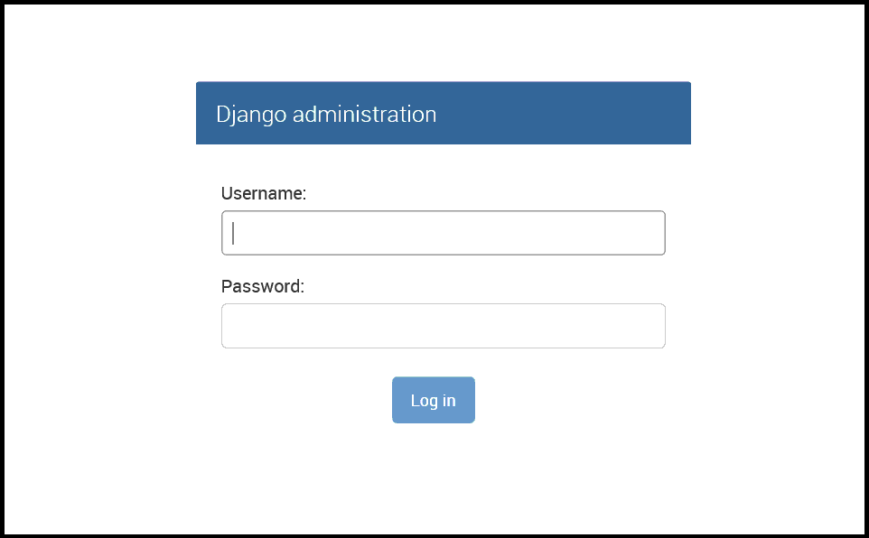

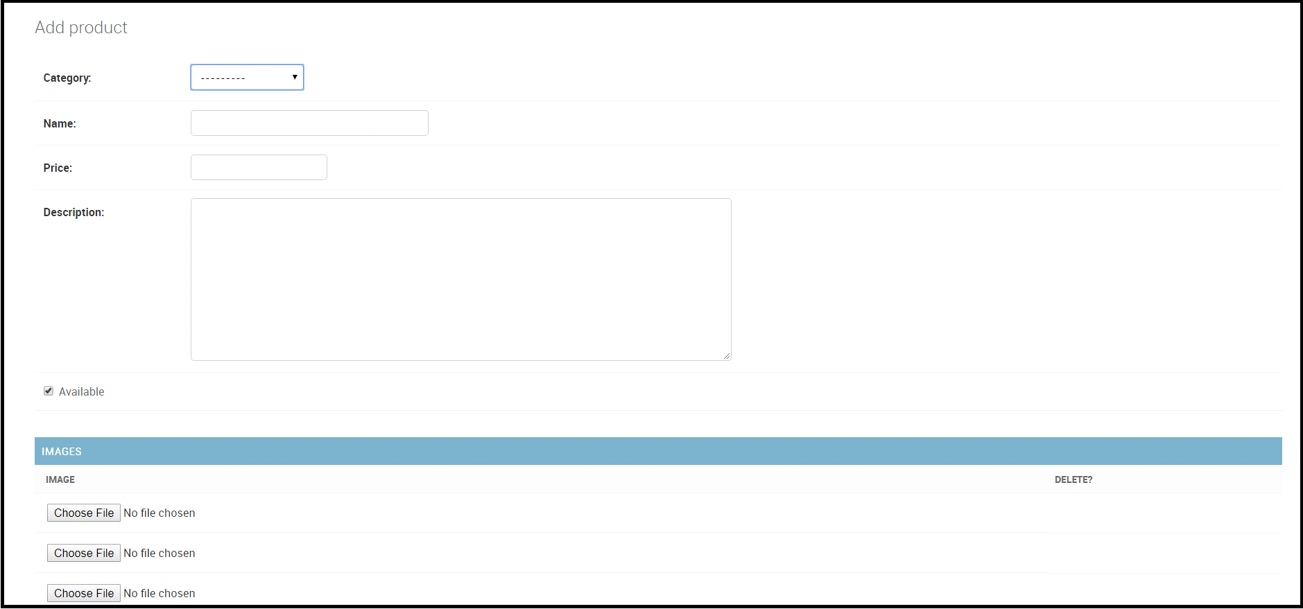

Din punct de vedere al clientului:

Pagina de inceput in momentul accesarii site-ului este :

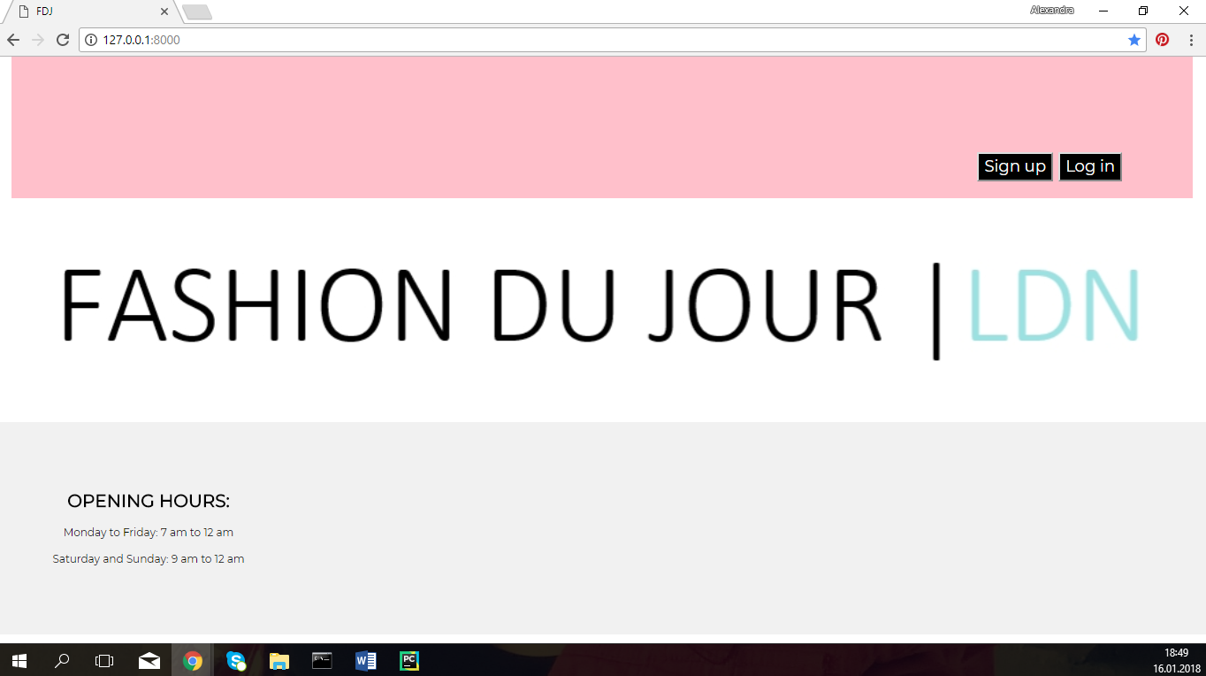

Aici clientul are posibilitatea de a-si creea un cont nou sau sa se autentifice cu un cont existent:

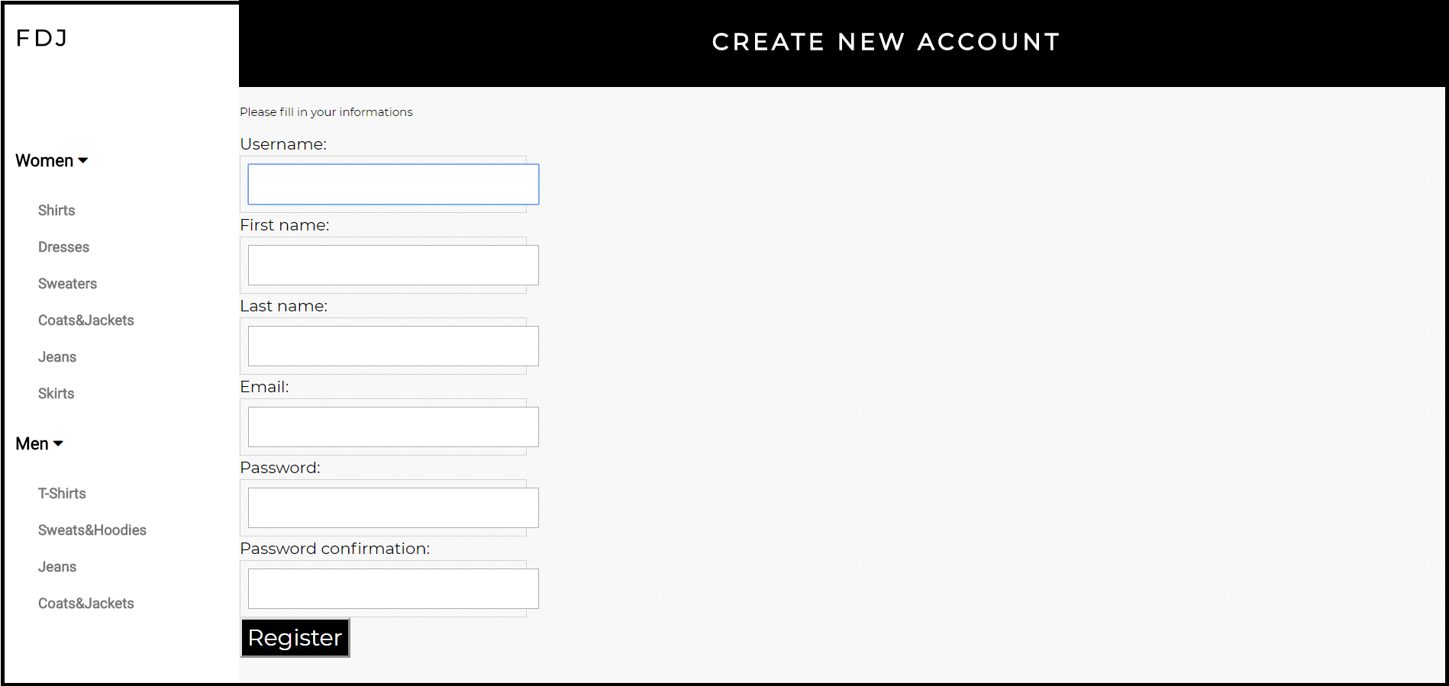

Log in:

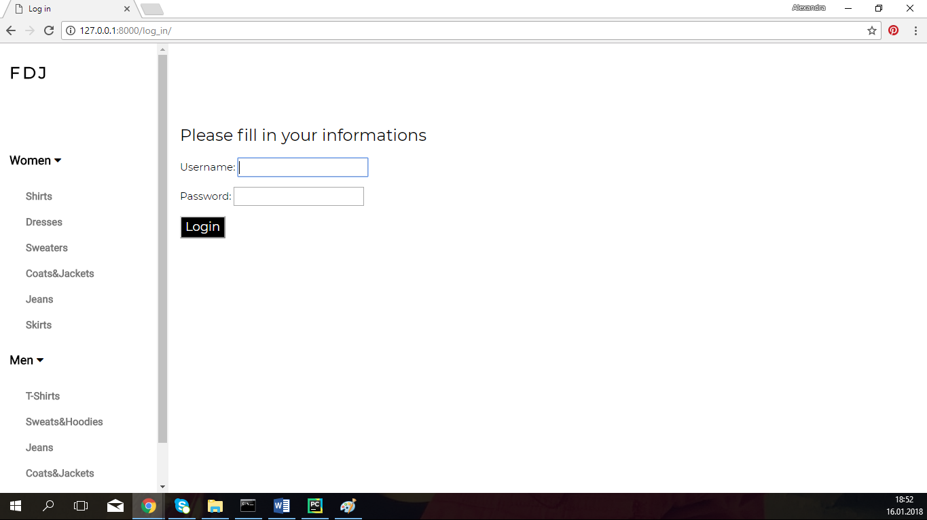

Pentru crearea contului cu succes, clientul trebuie sa isi aleaga un username care nu a mai fost folosit, field-ul de email trebuie sa fie in format valid si parolele trebuie sa corespunda. In caz contrar se va afisa un mesaj de eroare specific.

La fel si in cazul autentificarii: contul trebuie sa fie valid si parola corecta.

Acum fiind autentificat , el poate sa vizualizeze site-ul nostru. Avand acces la pagina principala a aplicatiei acesta are posibilitatea realizarii mai multor actiuni. Persoana poate cauta produse in functie de categorie si vizualiza detaliile produselor de pe stoc.

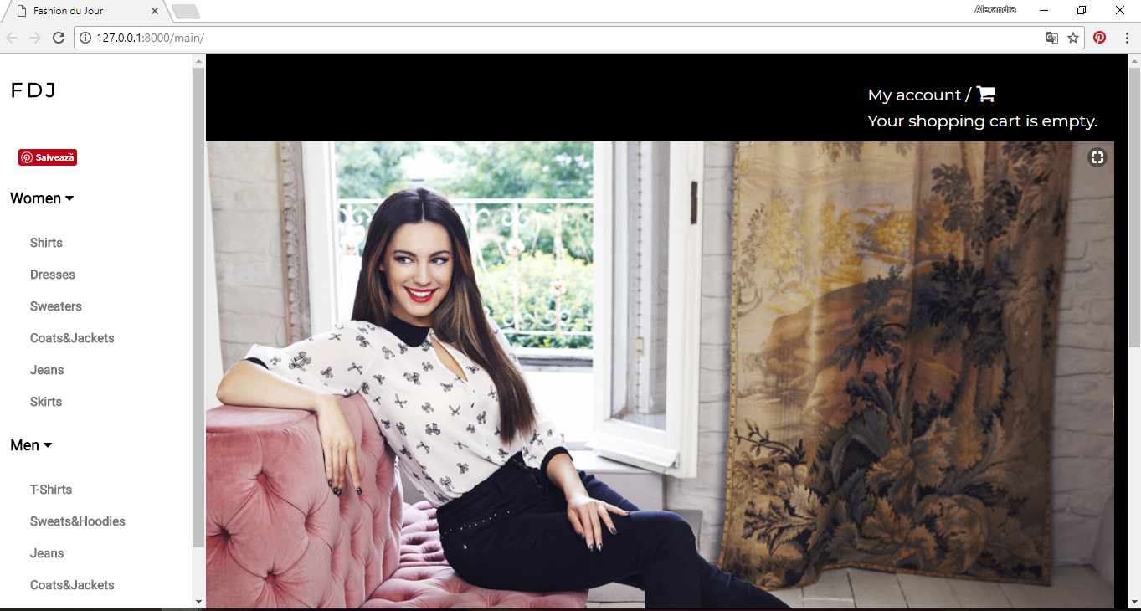

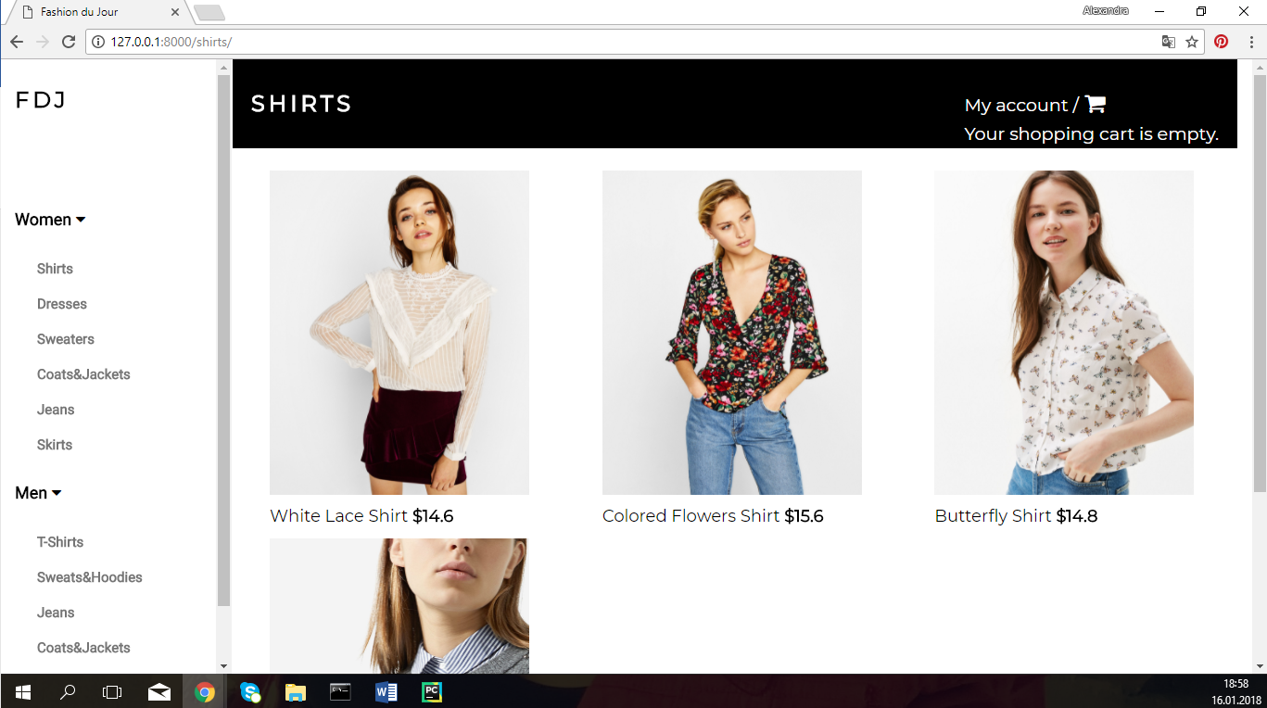

Clientul poate plasa produse in cosul de cumparaturi :

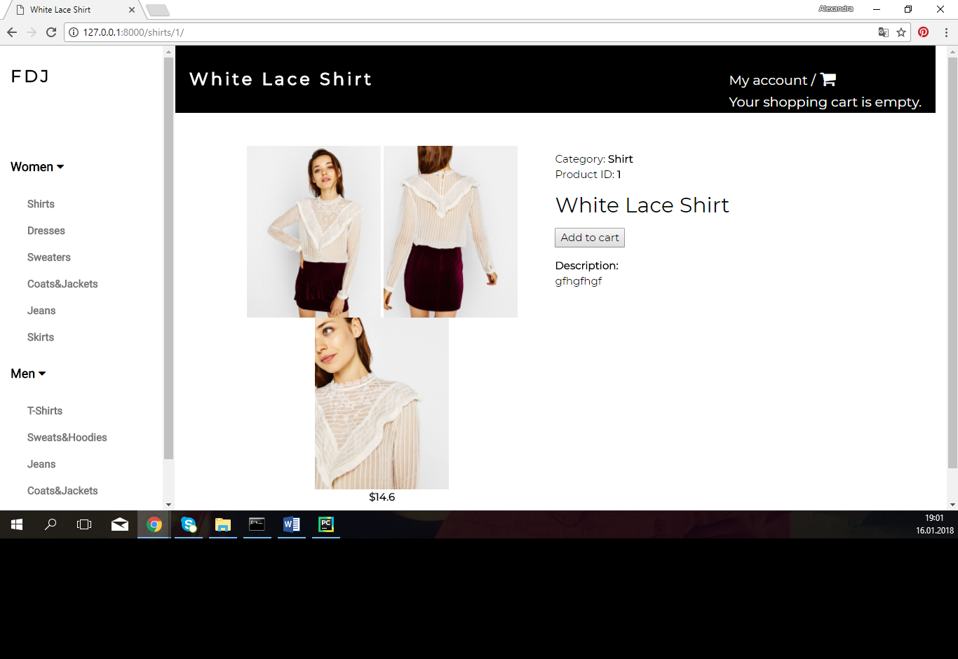

Apasand pe butonul „Add to cart” , produsul va fi adaugat in cos :

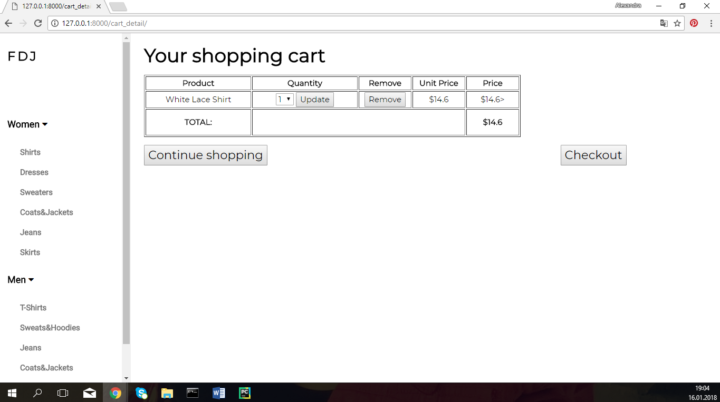

Butonul Update modifica produsului cantitatea in cazul in care dorim sa avem mai multe. Butonul Remove sterge produsul din cosul de cumparaturi . Daca dorim sa mai facem cumparaturi apasam pe butonul „Continue shopping” care ne va duce la pagina de main:

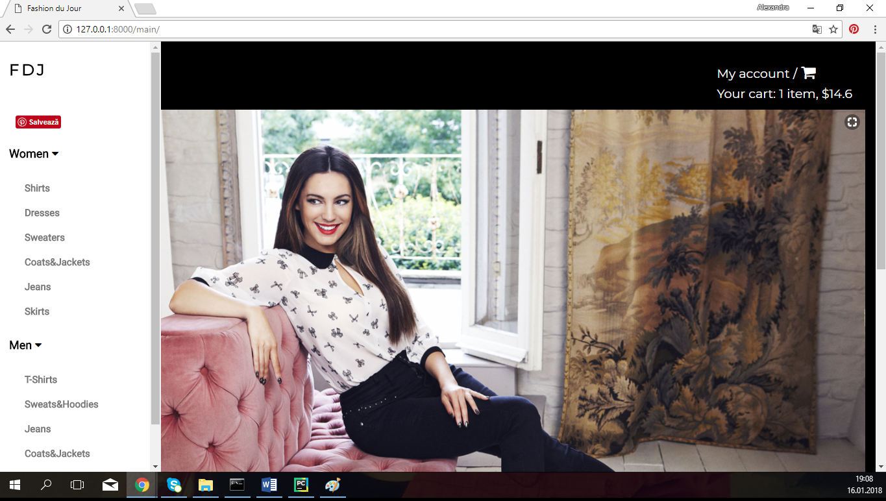

Putem observa ca in cos momentan avem un produs , pretul total fiind $14,6.

Aveam si optiunea „Checkout” sa finalizam comanda , astfel va trebui sa introducem datele clientului , „CheckOrder” si „PlaceOrder” . Exista si posibilitatea sa renuntam la comanda prin apasarea butonului de „Main”:

Noi dorim sa plasam o comanda si am facut toti pasii si ne duce la pagina :

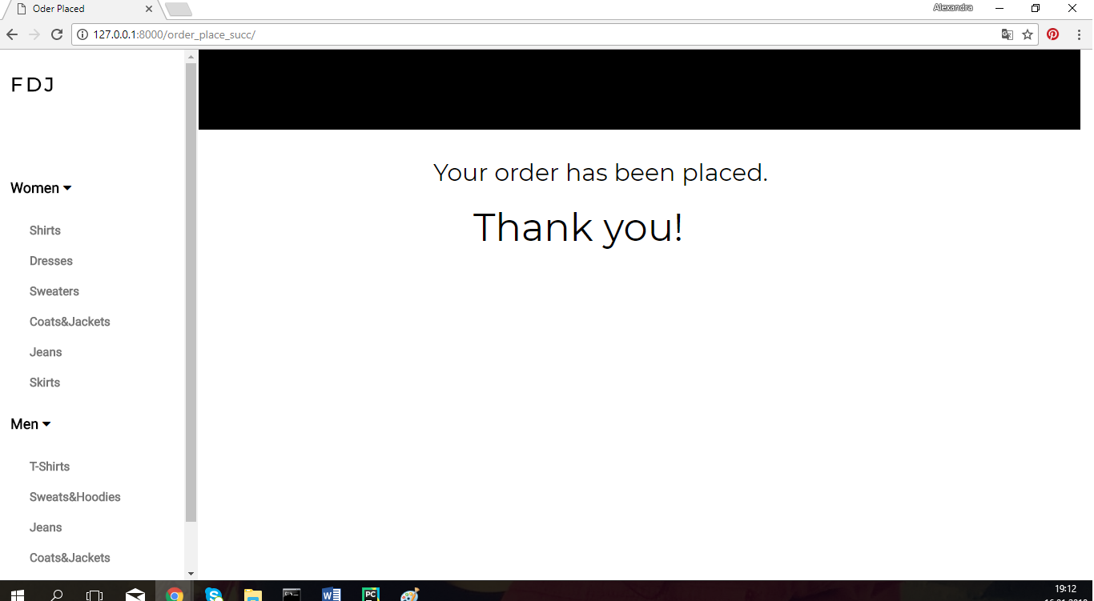

Si intr-un final profilul account-ului :

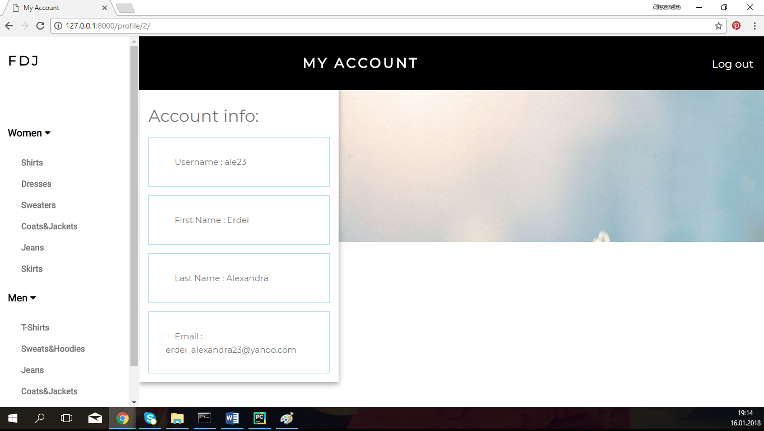

Diagrama de use case:

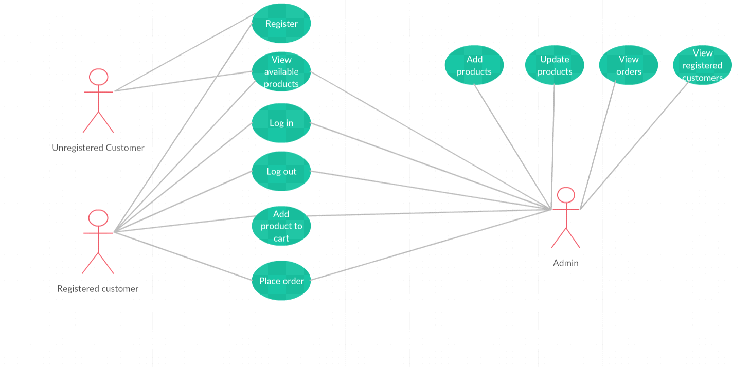

Diagrama de clase :